职业病危害因素检测工作公示信息表
项目名称 | 淄博宏达助剂有限公司
项目地址 | 淄博市周村区西外环路169号
用人单位职业卫生管理联系人 | 李波
公示信息类别 | 定期检测☑ 日常检测£
项目组主要成员 | 姓名 | 资质证书号
项目组主要成员 | 冯书昊 | （鲁）J20210460
项目组主要成员 | 刘庆和 | 鲁P20210218
项目主要内容：
对淄博宏达助剂有限公司正常生产过程中存在于上述工作场所的职业病危害因素的浓度（或强度）进行检测。
本次职业病危害因素包括：其他粉尘、苯乙烯、丙烯酸甲酯、丙烯酸正丁酯、丙烯酸乙酯、丙烯酰胺、甲基丙烯酸甲酯、丙烯酸、氨、氢氧化钠、硫化氢、噪声、高温。

现场照片：
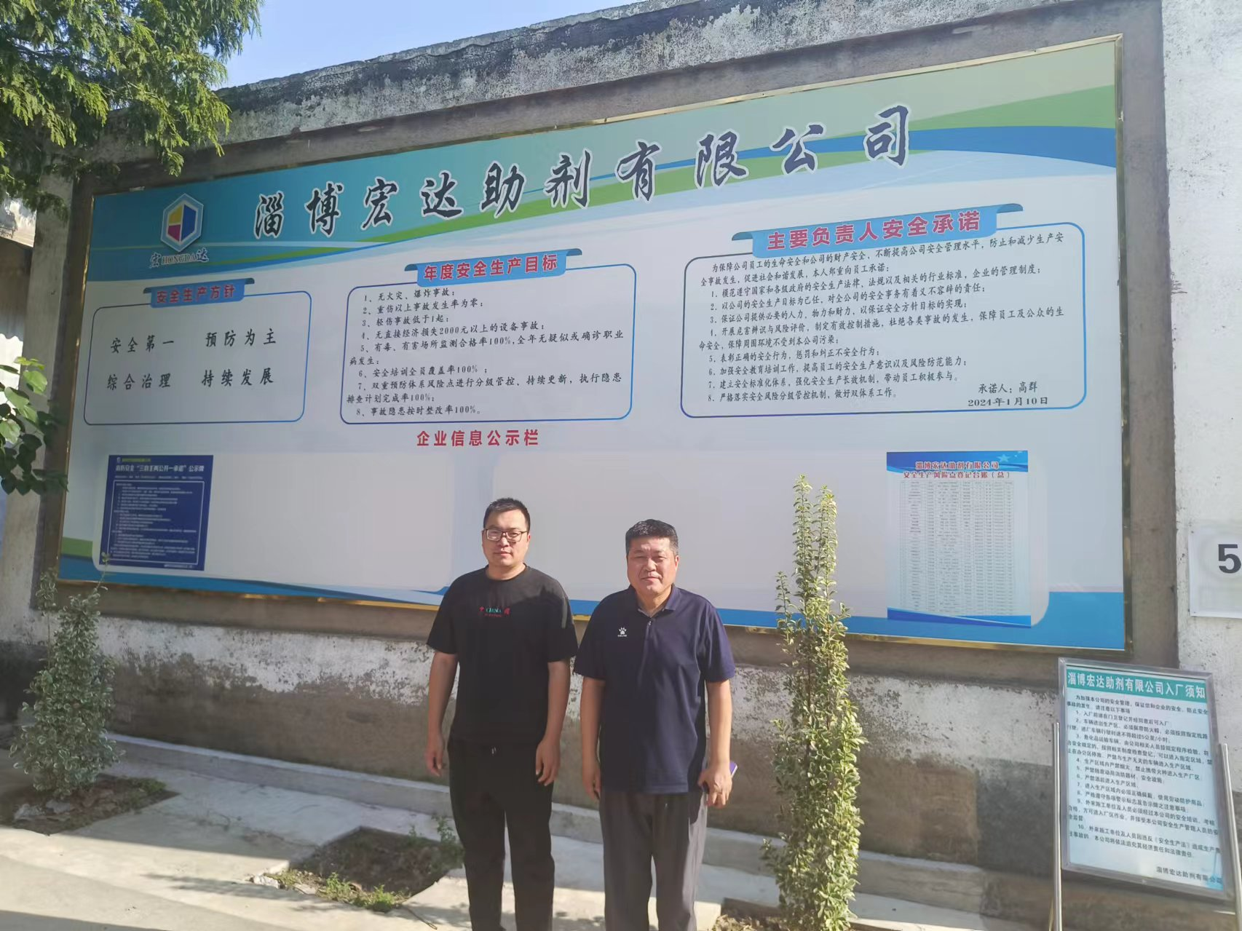
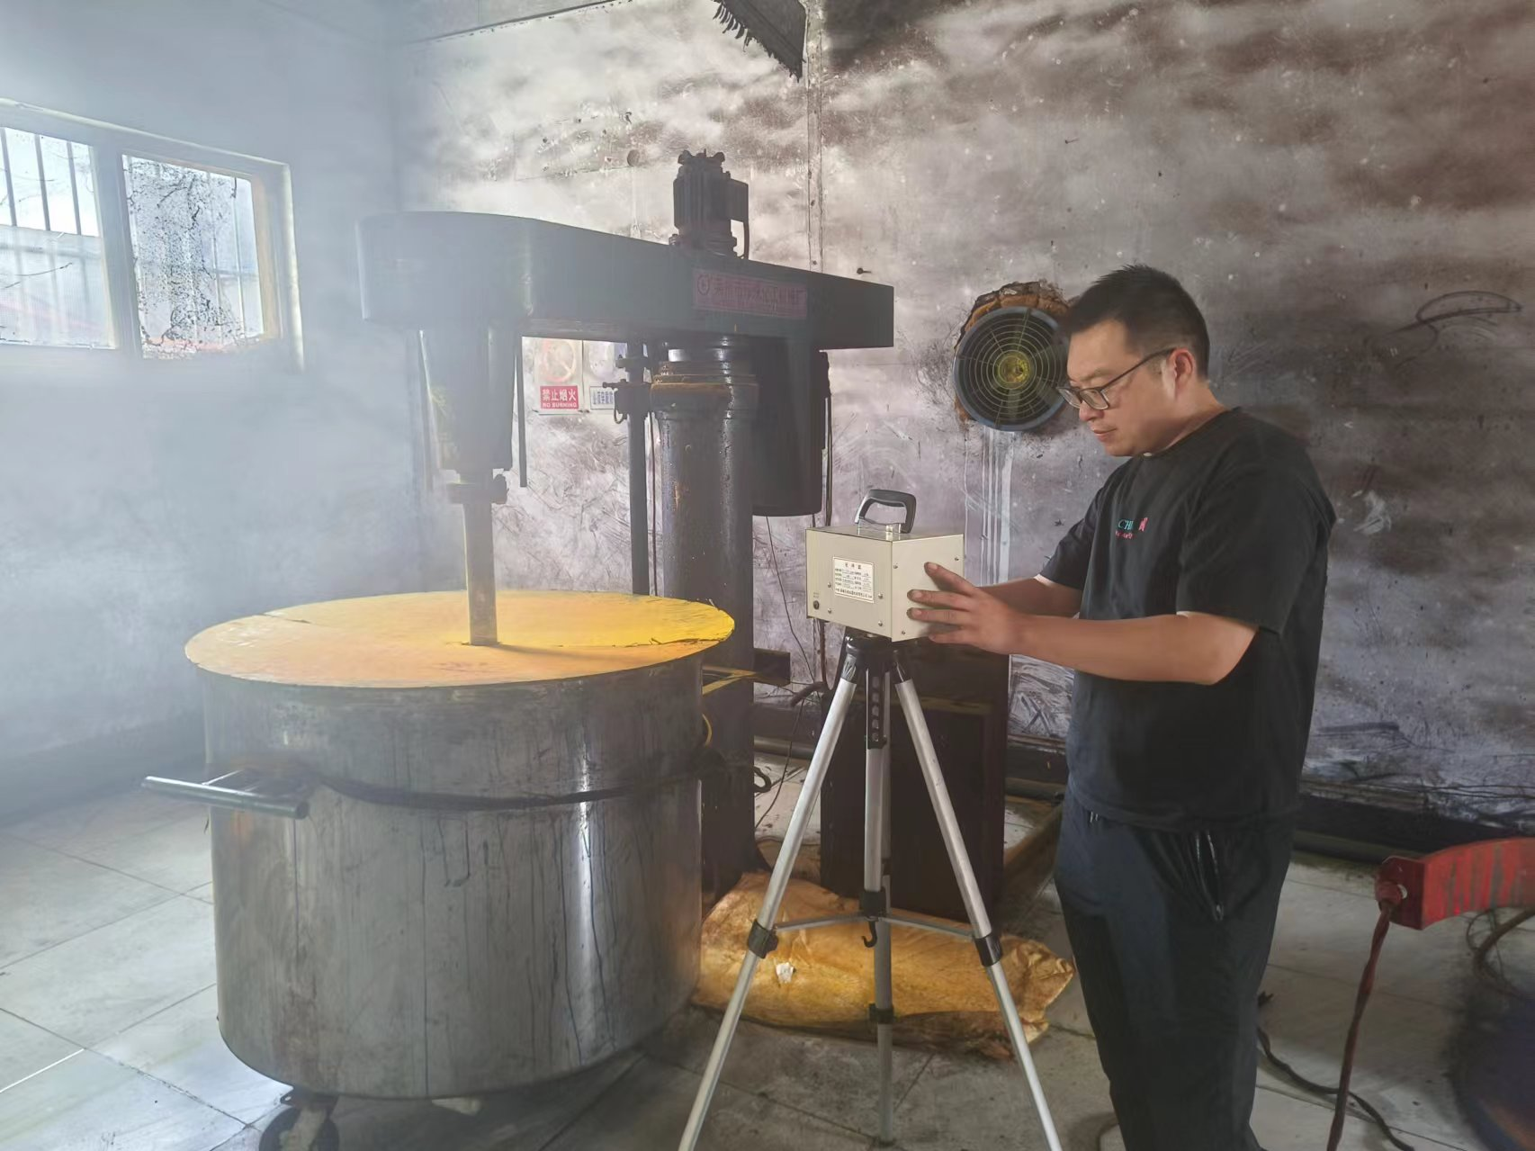

现场照片：
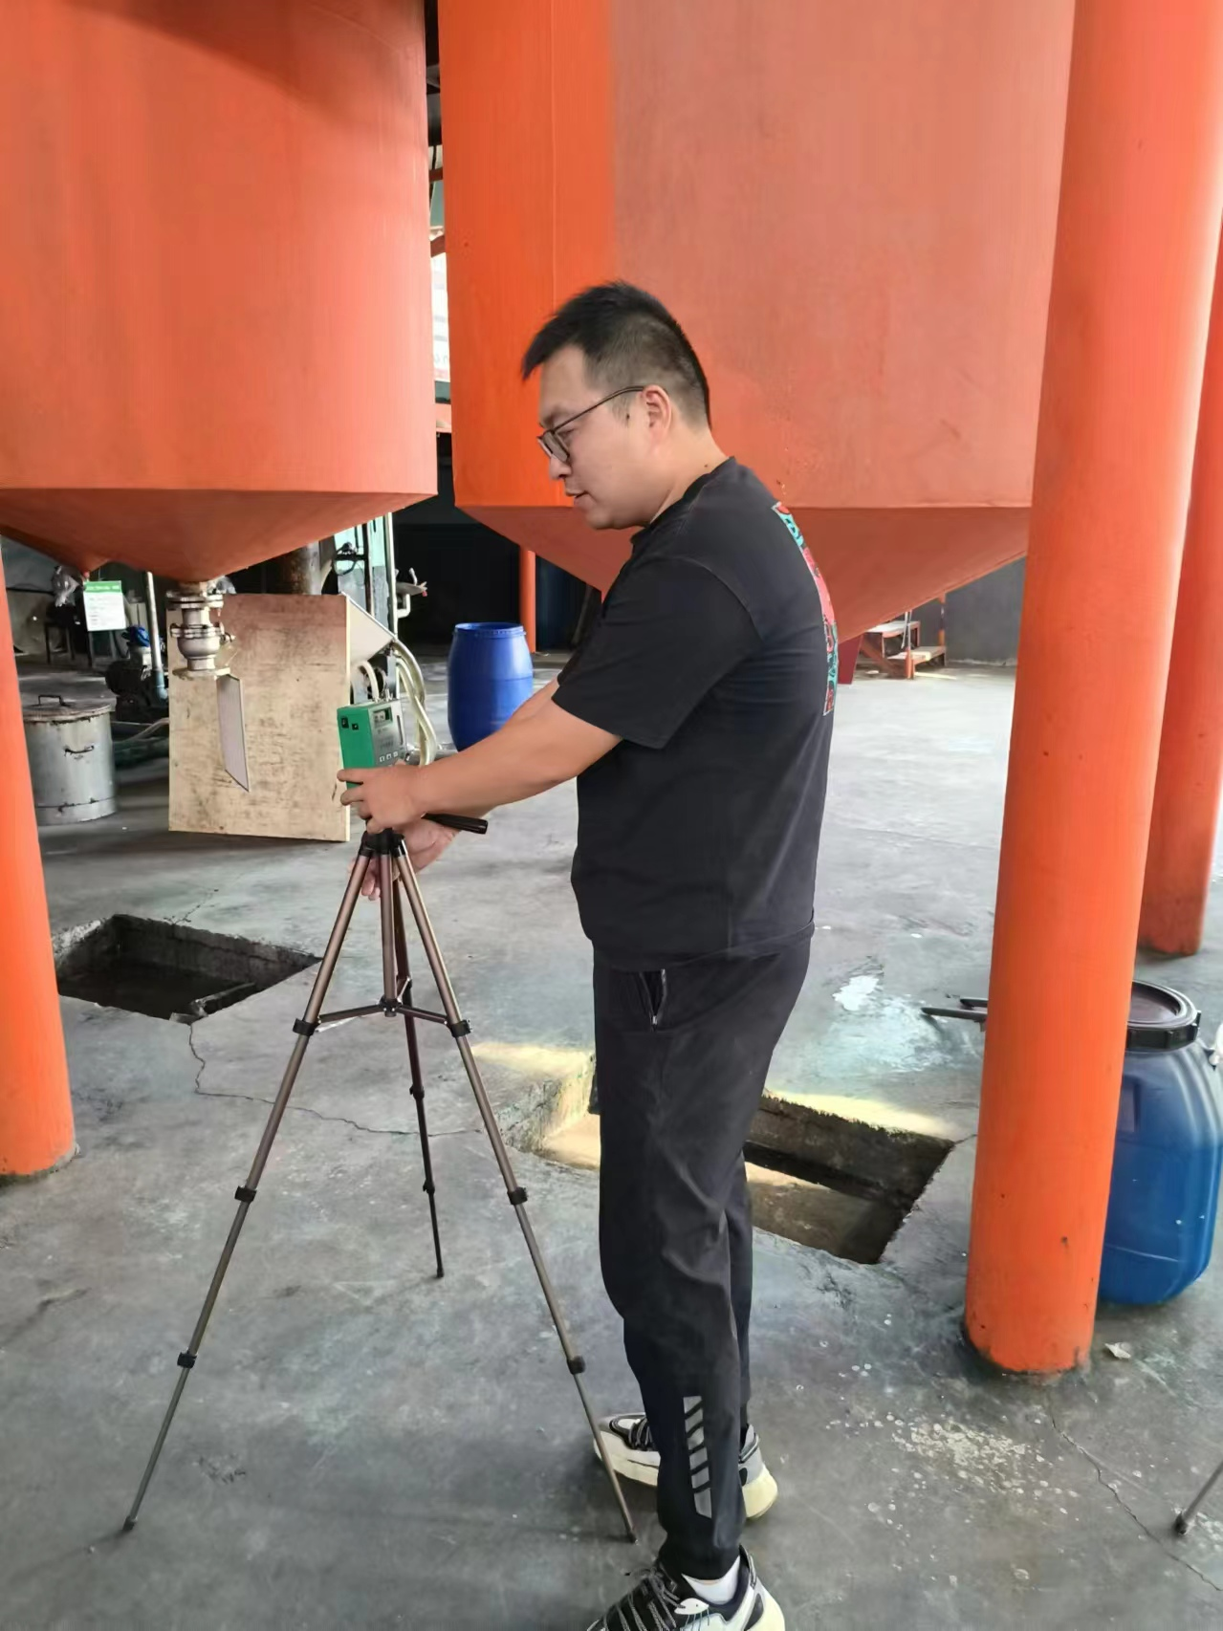
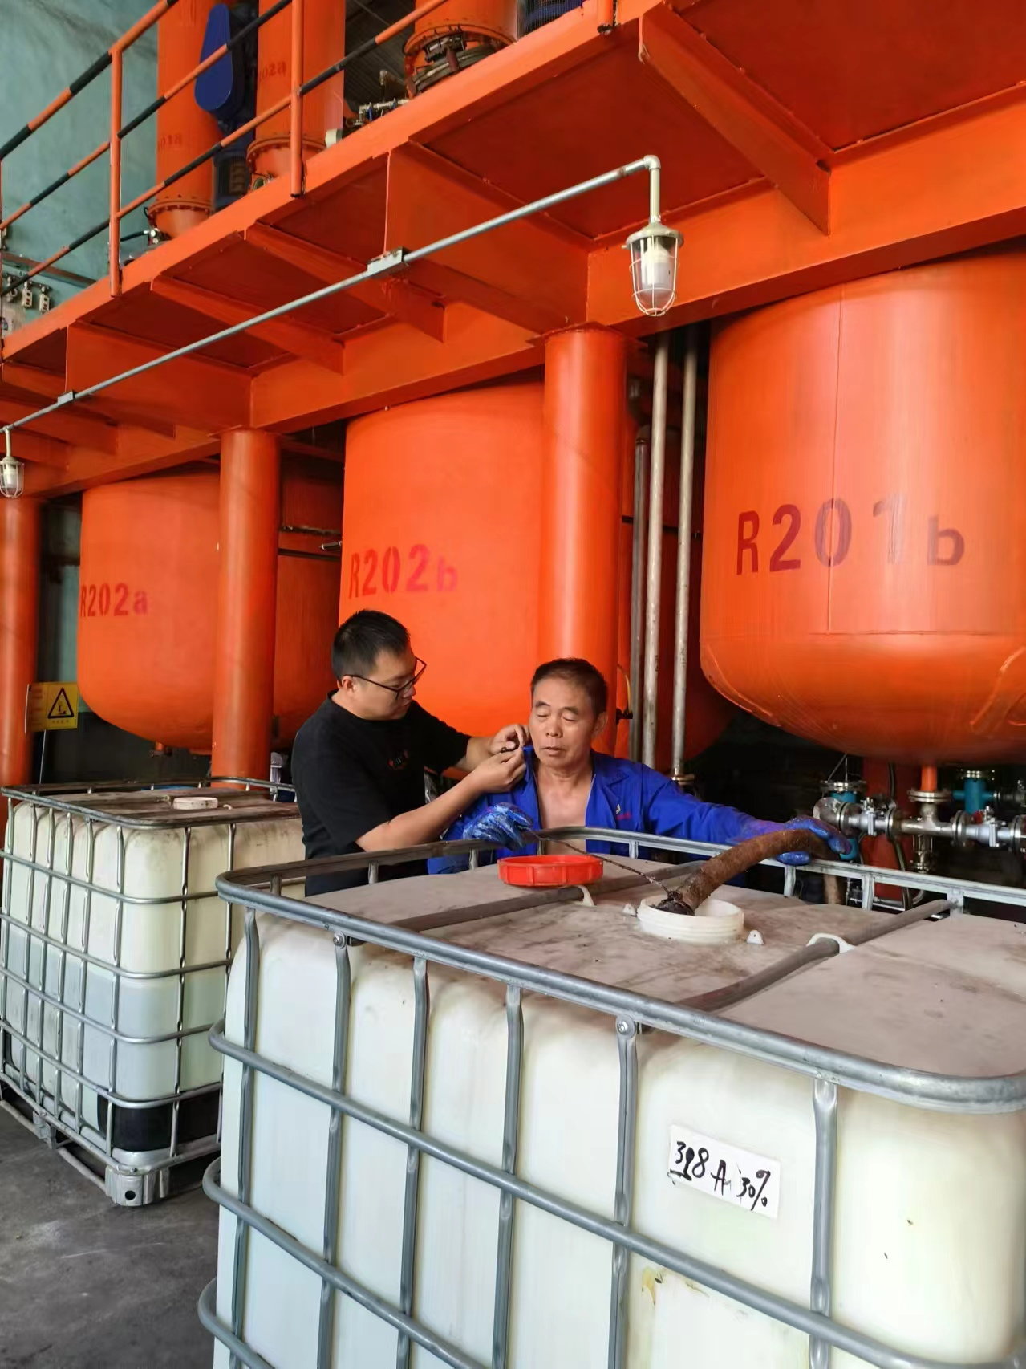
现场照片：
